YWZ系列电力液压鼓式制动器

使
用
说
明
书
Operational Instruction
Of YWZ Series Electro-Hydraulic Drum Brake
焦作市虹发制动器有限公司
JIAOZUO HONGFA BRAKE CO。 LTD。

地址(Add):焦作市虹桥工业区
HONHQIAO INDUSTRIAL ESTATE CITY
电话(Tel): 0391-7541838
传真(Fax):0391-7542897
邮编(Post code):454981
□ 工作原理
该系列电力液压鼓式制动器由相匹配的制动架和YT1型电力液压推动器两大部分组成.
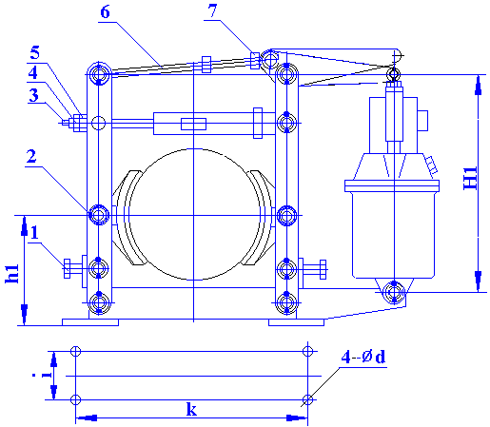
当通电时,电力液压推动器动作,其推杆迅速升起,并通过杠杆作用把制动瓦打开;当断电时,电力液压推动器的推杆在弹簧力的作用下迅速下降,并通过杠杆作用把制动瓦合拢.
□ 制动器的安装及调整
○制动器的安装方式:
⑴纵装:松开螺母4、5,使主弹簧处于自由状态, 松开螺母7,转动螺杆6,撑开制动臂,再将制动器套装于制动轮上;
⑵横装:当制动轮已装在电机与其它机件之间时,松动螺母4、5、7,转动螺杆6,取下螺杆3和6,将制动臂放倒,从侧面装到制动轮上;
○制动器的调整:
⑶推动器工作行程的调整
在保证制动瓦最小退距的情况下,推动器的工作行程愈小愈理想,因此需要调节推动器的安装高度H1,其调整方法:松开螺母7,转动螺杆6,使安装尺寸H1符合表二的要求.然后拧紧螺母7.
⑷制动力矩的调整
松开螺母4,夹住螺杆3的尾部方头,转动螺母5,使主弹簧的安装长度L符合表二的规定,调整好后,拧紧螺母4、5;
⑸制动瓦退距的调整
当制动瓦打开时,调整制动瓦退距调整螺栓1,使两边退距基本保持一致;
⑹固定制动瓦的螺母2,应松紧适当,使制动瓦可以随位.
□ 使用和维修
要定期检查制动器的工作状况.
检查时应着重以下各项:
⑺制动器的构件运动是否正常,调整螺母是否紧固;
⑻推动器的工作是否正常,液压油是否足量.有无漏油和渗油现象.引入电线的绝缘是否良好;
⑼推动器的安装尺寸H1不得小于表二所列之最小尺寸Hmin,如超出要求,须立即调整,否则失去制动作用！
⑽制动瓦是否正常的靠在制动轮上,磨擦表面的状态是否完好,有无油腻赃物.当制动衬垫的厚度达到表一中的数值时,则应更换制动衬垫;
⑾制动轮的温度不应超过200℃;
⑿杠杆和弹簧发现裂纹应更换.

表一 Table 1
制动轮直径brake drum diameter(mm) | 100 | 150 | 200—300 | 400—700 | 800
最小厚度minimum thick of linings(mm) | 2 | 2.5 | 3 | 4 | 1
中部厚度thickness at the middle of the linings(mm) | 2.5 | 3 | 4 | 5 | 2

表二 Table 2
制动器型号  Brake Type | h1  (mm) | i  (mm) | k  (mm) | d  (mm) | 安装尺寸(mm)  minimum dimension |  | 弹簧安装长度  mounting length of spring L(mm) | 制动力矩  Torque  Me(Nm)
 |  |  |  |  | H1 | Hmin | 弹簧安装长度  mounting length of spring L(mm) | 制动力矩  Torque  Me(Nm)
YWZ—100/18 | 100 | 40 | 220 | 13 | 333 | 326 | 50.6 | 40
YWZ—150/25 | 140 | 60 | 300 | 17 | 380 | 365 | 101 | 100
YWZ—200/25 | 170 | 60 | 350 | 17 | 380 | 365 | 155 | 200
YWZ—300/25 | 240 | 80 | 500 | 22 | 400 | 385 | 205 | 320
YWZ—300/45 | 240 | 80 | 500 | 22 | 490 | 465 | 180 | 630
YWZ—300/90 | 240 | 80 | 500 | 22 | 590 | 560 | 174 | 800
YWZ—330/90 | 320 | 130 | 650 | 22 | 610 | 560 | 302 | 1350
YWZ—400/45 | 320 | 130 | 650 | 22 | 490 | 465 | 330 | 1000
YWZ—400/90 | 320 | 130 | 650 | 22 | 610 | 560 | 302 | 1600
YWZ—400/125 | 320 | 130 | 650 | 22 | 765 | 700 | 306 | 2000
YWZ—500/90 | 400 | 150 | 760 | 22 | 610 | 560 | 326 | 2500
YWZ—500/125 | 400 | 150 | 760 | 22 | 765 | 700 | 305 | 3150
YWZ—500/180 | 400 | 150 | 760 | 22 | 820 | 775 | 292 | 3550
YWZ—600/90 | 475 | 170 | 950 | 26 | 593 | 565 | 387 | 3200
YWZ—600/125 | 475 | 170 | 950 | 26 | 748 | 700 | 360 | 4000
YWZ—600/180 | 475 | 170 | 950 | 26 | 843 | 775 | 344 | 5000
YWZ—700/180 | 550 | 200 | 1080 | 34 | 840 | 768 | 286 | 8000
YWZ—800/180 | 600 | 240 | 1240 | 34 | 829 | 771 | 492 | 10000
YWZ—800/320 | 600 | 240 | 1240 | 34 | 887 | 815 | 497 | 12500

